# eFysiikka 7-9: Luku 30 – Resistanssi on sähkölaitteen kyky vastustaa sähkövirtaa

## Työ 4: Lamppujen sarjaan- ja rinnankytkentä

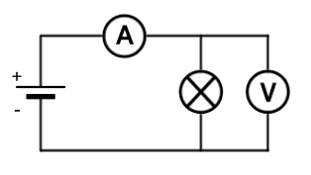

välineet:

* paristo esim. 4,5 V
* 2 kpl samanlaisia lamppuja
* virta- ja jännitemittarit
* johtimia

Rakenna kuvan mukainen kytkentä. Kyseinen virtapiiri toimii mittauksessa vertailupiirinä. Merkitse jännitteen ja sähkövirran suuruudet ylös.

jännite: __________________ sähkövirta: __________________

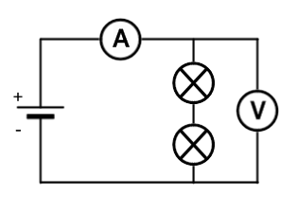

**a) lamput sarjassa**

Lisää toinen samanlainen lamppu sarjaan edellisen kanssa kytkentäkaavion mukaisesti.

Merkitse jännitteen ja sähkövirran suuruudet ylös.

jännite: __________________ sähkövirta: __________________

Vertaa tuloksia vertailuvirtapiirin vastaaviin. Mitä huomaat?

________________________________________________________________________

________________________________________________________________________

________________________________________________________________________

**b) lamput rinnan**

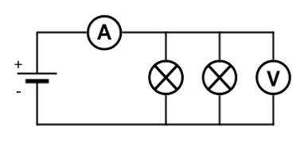

Lisää toinen samanlainen lamppu rinnan kytkentäkaavion mukaisesti.

Merkitse jännitteen ja sähkövirran suuruudet ylös.

jännite: __________________ sähkövirta: __________________

Vertaa tuloksia vertailuvirtapiirin vastaaviin. Mitä huomaat?

________________________________________________________________________

________________________________________________________________________

________________________________________________________________________

Miten sarjaan- ja rinnankytkentä vaikuttavat virtapiiriin?

________________________________________________________________________

________________________________________________________________________

________________________________________________________________________